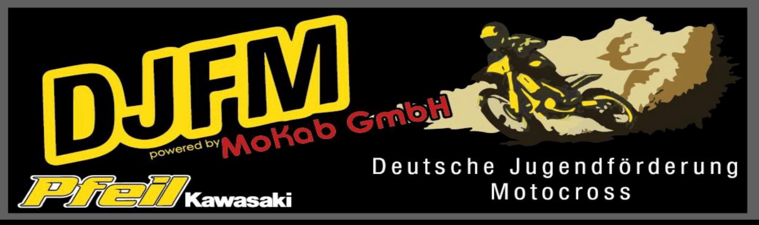

MoKab-GmbH Auf dem Terlich 33 07819 Lemnitz www.djfm-info.de

Kontakt: Tel.: 0152 54921280 Thomas Recklies
0151 24134384 Marion Fischer
E-Mail: DJFM.2024@gmx.de

Lizenzantrag zur DJFM MX- Meisterschaft 2026

Neuantrag (55,00€/Jahr) Verlängerung (45,00€/Jahr)
(wer 2025 nicht im Besitz einer DJFM- Lizenz war) (wer 2025 im Besitz einer DJFM- Lizenz war)

Name: ............................................. Vorname: …………………………………

Geb.- Datum: ……………………. Tel.-Nr.: ………………………………….

Straße: ……………………………… PLZ/Ort:…………………………………..

Der Antragsteller startet in:

Klasse: …………………………….. Startnummer: ……………………………..
(Jahrgangsregelung bitte beachten!) Startnummer Alternative: ………………..

Doppelstarter Klasse: ....................... Startnummer: ……………………………..
Startnummer Alternative: ………………...
2Takt
Motorrad: ………………… 4Takt Verein/ Team: ……………………………

Hiermit versichere ich, dass ich/mein Kind unter keinen gesundheitlichen Einschränkungen (Epilepsie, Schädigung des Hör- und Sehvermögen usw.) leide /leidet, die andere Teilnehmer der Veranstaltung gefährden können. Mit meiner Unterschrift bestätige ich außerdem, dass die Wettbewerbsmaschine zu jeder Veranstaltung in einem einwandfreien Zustand ist, dass ich das Reglement der DJFM akzeptiere und ich mich stets über Neuerungen informiere.

Bitte umseitigen Haftungsausschluss extra unterschreiben!
Wir empfehlen jedem Fahrer eine private Risikounfallversicherung abzuschließen!!!!

___________________________ __________________________________
Ort/ Datum Unterschrift Fahrer/Erziehungsberechtigter

Bezahlung erfolgt per Überweisung auf das Konto der MoKab GmbH/ DJFM
IBAN: DE34830944540300038018 BIC: GENODEF1RUJ Volksbank Rudolstadt

Haftungsausschluss ( für alle Veranstaltungen der DJFM 2026)

Die Teilnehmer nehmen auf eigene Gefahr an der Veranstaltung teil. Sie tragen die alleinige zivil- und strafrechtliche Verantwortung für alle von ihnen oder den von ihnen benutzen Fahrzeugen verursachte Schäden, soweit hiermit kein Haftungsverzicht vereinbart wird.
Der Veranstalter und die DJFM übernehmen gegenüber den Teilnehmern (Bewerbern, Fahrern, Beifahrern, Helfern) keinerlei Haftung für Personen-, Sach- und Vermögensschäden.
Die Teilnehmer (Bewerber, Fahrer, Beifahrer, Helfer) erklären mit Abgabe des Jahreslizenzantrages/Tageslizenzantrages den Verzicht auf Ansprüche jeder Art für Schäden, die im Zusammenhang mit den Veranstaltungen entstehen, und zwar gegen:
- die DJFM
- den Veranstalter, dessen Beauftragte, Sportwarte und Helfer
- Fahrer, Beifahrer, Helfer und Halter von Fahrzeugen, die an der Veranstaltung teilnehmen
- die anderen Teilnehmer, deren Helfer, die Eigentümer, Halter der anderen Fahrzeuge
- Behörden, Renndienste und Personen, die mit der Organisation der Veranstaltung in
Verbindung stehen
Der Veranstalter behält sich das Recht vor, alle (durch höhere Gewalt oder aus Sicherheitsgründen oder von den Behörden angeordnet) erforderlichen Änderungen der Ausschreibung vorzunehmen oder auch die Veranstaltung abzusagen, falls dies durch außerordentliche Umstände bedingt ist, ohne irgendwelche Schadensersatzpflicht zu übernehmen. Bei Minderjährigen Fahrern ist die Einverständniserklärung eines Erziehungsberechtigten abzugeben.

___________________________ __________________________________
Ort/ Datum Unterschrift Fahrer/Erziehungsberechtigter

